خلاصه نتایج طرح آمارگیری کشتار طیور کشتارگاه‌های کشور  
بهمن ۱۴۰۳

**مقدمه**

گوشت سفید به‌عنوان یکی از منابع تأمین پروتئین مورد نیاز بدن، جایگاه مهمی در سبد مصرفی خانوارها دارد. با توجه به سهم زیاد گوشت انواع طیور از کل تولید و مصرف گوشت سفید در کشور، اطلاع از مقدار تولید و عرضه آن در فواصل کوتاه زمانی (ماهانه یا فصلی) برای برنامه‌ریزی‌ها و سیاست‌گذاری‌ها ضرورت دارد. با توجه به اهمیت موضوع، مرکز آمار ایران در سال ۱۳۹۹ مطالعات اولیه به‌منظور امکان‌سنجی اجرای طرح آمارگیری کشتار طیور کشتارگاه‌های رسمی کشور را در دستور کار قرار داد.

آمارگیری کشتار طیور کشتارگاه‌های رسمی کشور، که نتایج حاصل از آن در قالب گزارش ماهانه ارائه می‌شود، برای نخستین بار در زمستان ۱۳۹۹ اجرا شد. از آمارهای به‌دست‌آمده علاوه بر کمک به برنامه‌ریزی‌های تخصصی بخش طیور، می‌توان برای محاسبه مصرف سرانه گوشت انواع طیور و نیز برنامه‌ریزی برای تأمین نیازهای واحدهای پرورش و فراورده‌های طیور و صنایع تبدیلی آن‌ها، توسعه این واحدها، و واردات گوشت مرغ بهره برد.

امید است که اطلاعات حاضر، مورد استفاده تصمیم‌گیران و برنامه‌ریزان و پژوهشگران قرار گیرد و مرکز آمار ایران با بهره‌گیری از نظریات آنان در تهیه و ارائه آمارهای دقیق و بهنگام مورد نیاز، گام‌های مؤثرتری بردارد.

در استفاده از آمارهای این گزارش لازم است نکات زیر، مورد توجه قرار گیرند:

آ ) این آمارها شامل اطلاعات مربوط به کشتار طیور خارج از پوشش شبکه دامپزشکی نمی‌شود.

ب) آمارهای ارائه‌شده فاقد اطلاعات مربوط به ذبح غیر مجاز در شهرها است.

پ) کشتارگاه‌های مجاز بخش خصوصی نیز در این آمارگیری منظور شده‌اند.

**آمار کشتار طیور در بهمن ۱۴۰۳**

مقدار تولید گوشت انواع طیور در کشتارگاه‌های کشور در ماه بهمن، بر اساس وزن لاشه‌های قابل مصرف کشتار شده 23۷٬۸۵۳ تن بوده است.

تعداد انواع طیور زنده وارد شده به کشتارگاه‌های کشور، 12۱٬۷۲6 هزار قطعه به وزن 3۱۲٬828 تن بوده و از این تعداد، در حدود 1۲۰٬۶20 هزار قطعه لاشه قابل مصرف به وزن 23۷٬۸۵۳ تن به بازار عرضه شده است.

* تعداد لاشه‌های قابل مصرف مرغ کشتار شده در ماه بهمن، 11۵٬۵۵۰ هزار قطعه به وزن 2۲۹٬۰۳۸ تن بوده که این تعداد در ماه مشابه سال قبل، ۱۰۷٬۵۱۸ هزار قطعه به وزن 2۰۸٬۳۴۸ تن بوده است. استان گلستان با ۱۲٬۹۸۸ هزار قطعه به وزن ۲۴٬۲۹۸ تن بیش‌ترین تعداد و وزن را در این ماه به خود اختصاص داده است.
* تعداد لاشه‌های قابل مصرف بوقلمون کشتار شده در ماه بهمن، 2۹۸ هزار قطعه به وزن 2٬۸۰۲ تن بوده که این تعداد در ماه مشابه سال قبل، 16۷ هزار قطعه به وزن ۱٬۹۳۴ تن بوده است. استان اصفهان با ۱۱۰ هزار قطعه به وزن ۱٬۱۰۸ تن بیش‌ترین تعداد و وزن را در این ماه به خود اختصاص داده است.
* تعداد لاشه‌های قابل مصرف بلدرچین کشتار شده در ماه بهمن، 6۱۶ هزار قطعه به وزن 15۹ تن بوده که این تعداد در ماه مشابه سال قبل، ۵۵۲ هزار قطعه به وزن ۱۳۰ تن بوده است. استان یزد با 318 هزار قطعه به وزن 74 تن بیش‌ترین تعداد و وزن را در این ماه به خود اختصاص داده است.
* تعداد لاشه‌های قابل مصرف شترمرغ کشتار شده در ماه بهمن ۲٫۹۷ هزار قطعه به وزن 1۳۷ تن بوده که این تعداد در ماه مشابه سال قبل، 1٫۸۲ هزار قطعه به وزن ۷۲ تن بوده است. استان اصفهان با 1٬۷۳۸ قطعه به وزن ۹۰ تن بیش‌ترین تعداد و وزن را در این ماه به خود اختصاص داده است.
* تعداد لاشه‌های قابل مصرف سایر انواع طیور کشتار شده در ماه بهمن، ۴٬۱۵۳ هزار قطعه به وزن 5٬۷۱۷ تن بوده که این تعداد در ماه مشابه سال قبل، ۲٬۹۱۸ هزار قطعه به وزن ۳٬۹۷۸ تن بوده است. استان البرز با ۱٬۱۵۴ هزار قطعه به وزن 1٬۷۳۱ تن بیش‌ترین تعداد و وزن را در این ماه به خود اختصاص داده است.

در ماه بهمن، متوسط وزن لاشه‌های قابل مصرف مرغ 1٫98 کیلوگرم، بوقلمون ۹٫۴۰ کیلوگرم، بلدرچین 0٫2۶ کیلوگرم، شترمرغ ۴۶٫۲۲ کیلوگرم و سایر انواع طیور 1٫۳8 کیلوگرم بوده است.

مقدار تولید گوشت انواع طیور در کشتارگاه‌های رسمی کشور در بهمن ۱۴۰۳ نسبت به ماه قبل (دی) در حدود ۱ درصد افزایش داشته است. همچنین مقایسه عملکرد کشتارگاه‌های رسمی کشور در بهمن ۱۴۰۳ با ماه مشابه سال ۱۴۰۲، نشان‌دهنده افزایش ۱۱ درصدی مقدار تولید گوشت انواع طیور است. مقدار عرضه گوشت طیور در بهمن ۱۴۰۳ نسبت به ماه مشابه سال قبل برای مرغ ۱۰ درصد، برای بوقلمون ۴۵ درصد، برای بلدرچین ۲۲ درصد، برای شترمرغ ۹۰ درصد و برای سایر انواع طیور ۴۴ درصد افزایش داشته است.

# جدول 1- تعداد لاشه‌های قابل مصرف انواع طیور کشتار شده در کشتارگاه‌های کشور در ماه بهمن ۱۴۰۳ و درصد تغییر آن نسبت به ماه مشابه سال قبل (هزار قطعه)

|  |  |  |  |  |  |  |
| --- | --- | --- | --- | --- | --- | --- |
| دوره زمانی | جمع | مرغ | بوقلمون | بلدرچین | شترمرغ | سایر انواع طیور |
| بهمن ۱۴۰۲ | 111٬157 | 107٬518 | 167 | 552 | 1.82 | 2٬918 |
| بهمن ۱۴۰۳ | 120٬620 | 115٬550 | 298 | 616 | 2.97 | 4٬153 |
| تغییر | **۹٪** | **۷٪** | **۷۸٪** | **۱۲٪** | **۶۳٪** | **۴۲٪** |

# جدول 2- وزن لاشه‌های قابل مصرف انواع طیور کشتار شده در کشتارگاه‌های کشور در ماه بهمن ۱۴۰۳ و درصد تغییر آن نسبت به ماه مشابه سال قبل (تُن)

|  |  |  |  |  |  |  |
| --- | --- | --- | --- | --- | --- | --- |
| دوره زمانی | جمع | مرغ | بوقلمون | بلدرچین | شترمرغ | سایر انواع طیور |
| بهمن ۱۴۰۲ | 214٬462 | 208٬348 | 1٬934 | 130 | 72 | 3٬978 |
| بهمن ۱۴۰۳ | 237٬853 | 229٬038 | 2٬802 | 159 | 137 | 5٬717 |
| تغییر | **۱۱٪** | **۱۰٪** | **۴۵٪** | **۲۲٪** | **۹۰٪** | **۴۴٪** |

# جدول 3- تعداد لاشه‌های قابل مصرف انواع طیور کشتار شده در کشتارگاه‌های کشور در ماه بهمن ۱۴۰۳ و درصد تغییر آن نسبت به ماه قبل (هزار قطعه)

|  |  |  |  |  |  |  |
| --- | --- | --- | --- | --- | --- | --- |
| دوره زمانی | جمع | مرغ | بوقلمون | بلدرچین | شترمرغ | سایر انواع طیور |
| دی ۱۴۰۳ | **118٬900** | **114٬390** | **262** | **630** | **3٫19** | **3٬615** |
| بهمن ۱۴۰۳ | 120٬620 | 115٬550 | 298 | 616 | 2.97 | 4٬153 |
| تغییر | **۱٪** | **۱٪** | **1۴٪** | **۲٪-** | **۷٪-** | **15٪** |

# جدول 4- وزن لاشه‌های قابل مصرف انواع طیور کشتار شده در کشتارگاه‌های کشور در ماه بهمن ۱۴۰۳ و درصد تغییر آن نسبت به ماه قبل (تُن)

|  |  |  |  |  |  |  |
| --- | --- | --- | --- | --- | --- | --- |
| دوره زمانی | جمع | مرغ | بوقلمون | بلدرچین | شترمرغ | سایر انواع طیور |
| دی ۱۴۰۳ | **234٬730** | **226٬495** | **2٬605** | **156** | **125** | **5٬349** |
| بهمن ۱۴۰۳ | 237٬853 | 229٬038 | 2٬802 | 159 | 137 | 5٬717 |
| تغییر | **۱٪** | **۱٪** | **۸٪** | **۲٪** | **‍۱۰٪** | **۷٪** |

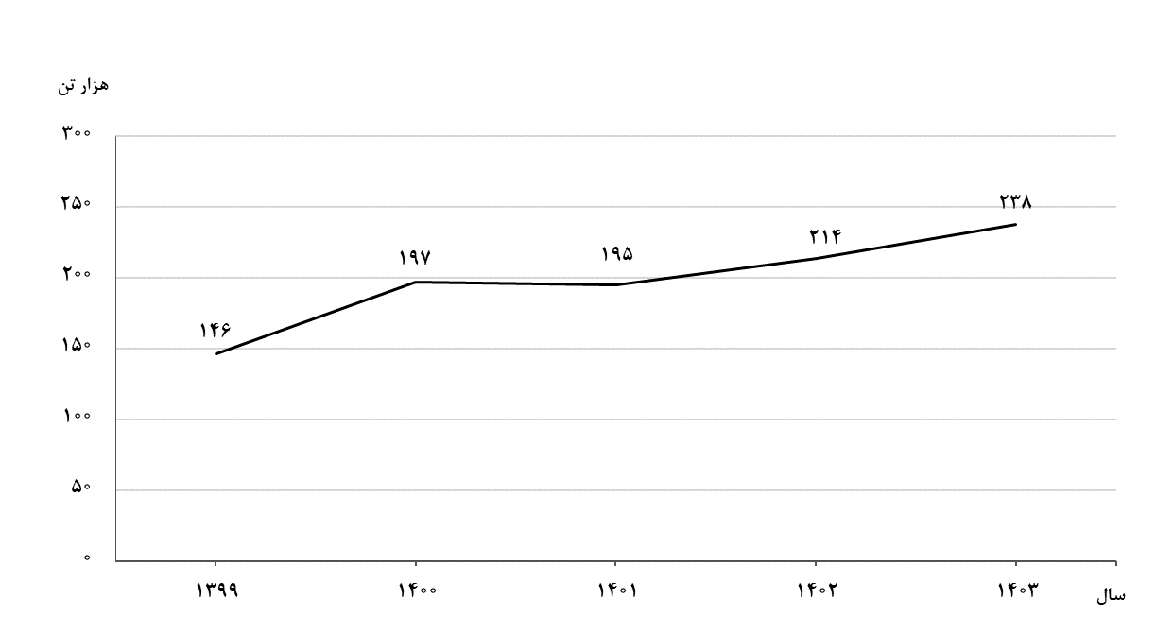

شکل 1- روند تغییرات عرضه گوشت انواع طیور در کشتارگاه‌های کشور در ماه بهمن سال‌های 1399 تا ۱۴۰۳

# 

**شکل ۲- روند تغییرات ماهانه عرضه گوشت انواع طیور در کشتارگاه‌های کشور در 12 ماه اخیر**

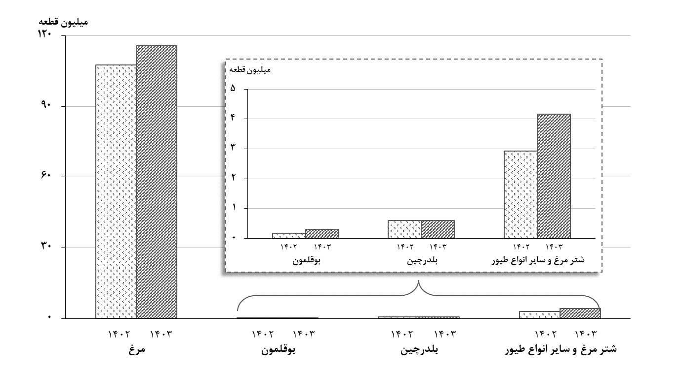

**شکل ۳- مقایسه تعداد لاشه‌های قابل مصرف انواع طیور کشتار شده در کشتارگاه‌های کشور در ماه بهمن ۱۴۰۲ و ۱۴۰۳**

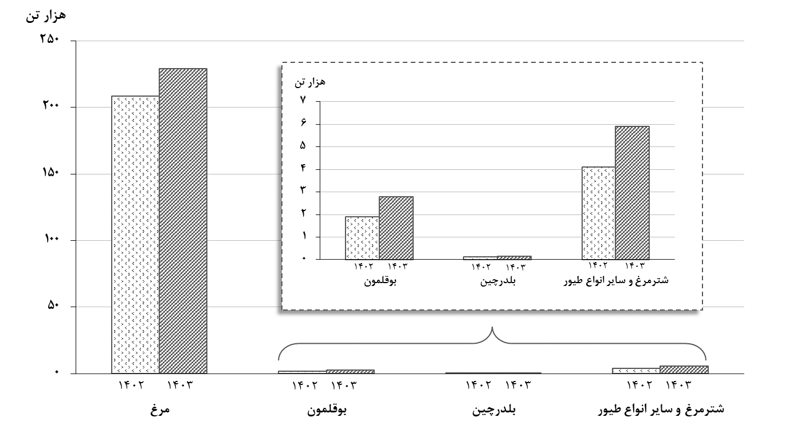

**شکل ۴- مقایسه وزن لاشه‌های قابل مصرف انواع طیور کشتار شده در کشتارگاه‌های کشور در ماه بهمن۱۴۰۲و ۱۴۰۳**